Chraňte si své znalosti, mají hodnotu.

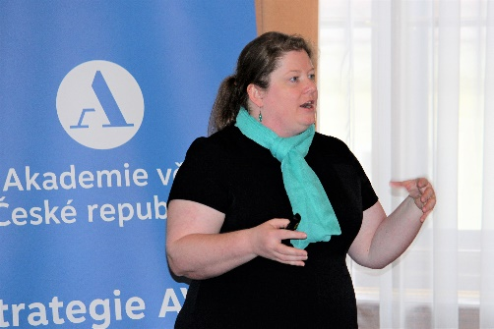
Převést výsledky vědy a výzkumu do aplikační sféry pomáhá již druhým rokem výzkumným pracovištím Centrum transferu technologií AV ČR (CeTTAV).
Pro zástupce ústavů připravil CeTTAV cyklus tří seminářů, jejichž cílem bylo seznámit účastníky s problematikou správy a ochrany duševního vlastnictví.

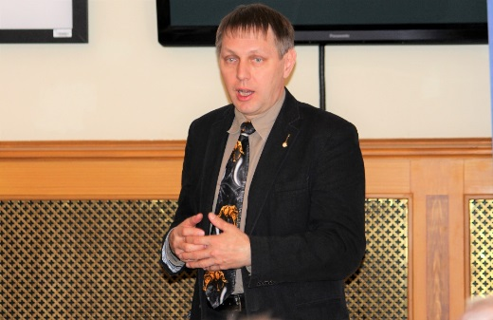
„Koncept „bádáme za veřejné prostředky, výsledky by měly být volně k dispozici“ platil dříve a nyní je považován za překonaný. Dnes hledáme mechanizmus, jak se vznikajícím duševním vlastnictvím nakládat, jak jej identifikovat a vyhodnotit jakou formou jej využít.“ uvádí profesor Josef Lazar, člen Akademické rady, pověřený koordinací transferu znalostí.

„Cílem, který jsme si vytkli u odborných seminářů a prakticky všech činností CeTTAV, je účinná pomoc se zvýšením právní jistoty jednotlivých pracovišť AV ČR v oblastech týkajících se uplatňování výsledků vědy a výzkumu v praxi. Poskytujeme pracovištím metodické vedení zaměřené na zvýšení podílu úspěšně uplatněných výsledků.“ doplňuje Ing. Lenka Scholzová, vedoucí CeTTAV a projektu Academic TTO. CeTTAV oblast transferu znalostí zastřešuje v rámci celé Akademie věd ČR a systematicky se snaží odstraňovat překážky, které transfer znalostí provázejí.

S právním pohledem a tipy pro vyjednávání smluvních vztahů, které jsou obsaženy v materiálu „Doporučení pro nakládání s duševním vlastnictvím pracovišť AV ČR“, schváleným Akademickou radou, seznámil posluchače seminářů, Mgr. Michal Beluský.

Během workshopu zástupci tří vědních oblastí postupně definovali typy výsledků svých VaV činností a znalostí s aplikačním potenciálem, se kterými se ve své práci potkávají. Každé pracoviště také mohlo označit oblasti transferu znalostí, ve kterých cítí největší potřebu další spolupráce s CeTTAV, případně podporu vedení AV ČR.

Připravil: Odbor akademických médií SSČ AV ČR
Foto: Ruben Vančo, CeTTAV SSČ AV ČR

